
q
2013.9.13
苯酐增塑剂市场周报告

责任编辑：向超
电 话：86-010-58303554
传 真：86-010-58303388
编辑邮箱：xchao@chinaccm.com
地址：北京市朝阳区高碑店盛世龙源12号楼（邮编：100022）

苯酐增塑剂市场周报目录
一、本周邻二甲苯市场 3
1、本周邻苯市场行情动态 3
二、本周正丁醇市场 3
1、正丁醇国内市场情况 3
1.1正丁醇生产厂家价格表 3
1.2本周国内正丁醇市场动态 3
2、华东正丁醇市场价格走势图 4
3、国际正丁醇市场情况 4
3.1、欧美亚正丁醇市场收盘价格 4
三、本周辛醇市场报告 5
1、国内辛醇市场情况 5
1.1、本周部分辛醇厂家价格表 5
1.2、本周辛醇国内行情 5
2、华东辛醇市场价格走势图 6
3、国际辛醇市场情况。 6
3.1、本周欧美亚辛醇市场收盘价 6
四、本周苯酐市场 6
1、国内市场情况 6
1.1、本周苯酐市场价格表 6
1.2、本周苯酐华东市场价格走势图 7
1.3、苯酐市场国内动态及下周预测 7
2. 本周欧美亚苯酐市场现货价格 8
五、本周DOP市场 8
1、国内DOP市场情况 8
1.1本周DOP市场价格表（单位：元/吨） 8
1.3．本周DOP国内市场情况 9
2．本周欧美亚DOP市场现货价格 9

一、本周邻二甲苯市场

1、本周邻苯市场行情动态
本周国内邻苯市场表现平淡，下游采购意向不强，市场气氛整体偏淡，商谈重心偏低端。张家港邻苯市场价格周末在10600元/吨附近，成交偏淡。下游苯酐工厂开工仍在低位，对邻苯采购有限，预计后市弱势整理可能性较大。

二、本周正丁醇市场

1、正丁醇国内市场情况

1.1正丁醇生产厂家价格表
日期 | 吉林石化 | 大庆石化 | 齐鲁石化 | 山东利华益
2013-9-13 | 8500-8700 | 8500-8700 | 8700-8800 | 8700-8800
2013-9-6 | 8500-8700 | 8500-8700 | 8700-8800 | 8700-8800
较上周 | 0 | 0 | 0 | 0

1.2本周国内正丁醇市场动态
本周国内正丁醇市场表现一般，市场价格窄幅盘整，国内新装置近期投产，影响市场心态，周中市场价格小幅走软，但因持货商普遍持货成本仍在高位，同时库存稍有减少，周末市场稍有回暖，但整体成交仍显一般。
华东正丁醇市场气氛平稳，港口库存下降，周末贸易商心态回稳，市场报价在8900-8950元/吨附近，参考商谈价格在8800-8900元/吨附近，实际成交少闻。华北正丁醇市场气氛平淡，当地市场现货供应充足，市场报价在8600-8700元/吨，参考商谈价格在8550-8600元/吨，下游多按需小单采购。华南正丁醇市场价格在9200-9250元/吨附近，成交平淡。
下游：醋酸丁酯市场本周仍表现为弱势盘整态势。各工厂普遍运行正常，市场整体货源供应仍呈现供大于求局面，周末华东醋酸丁酯市场价格在7800-8000元/吨，较上周下跌100元/吨附近。丙烯酸丁酯市场本周价格继续上扬，部分工厂装置重启，但外销量暂小，市场货源供应仍显紧张，价格表现坚挺。
当前丙烯酸丁酯工厂开工正在恢复之中，对正丁醇需求稍有增多。但另一方面，受新建装置投产影响，部分市场人士对后市看法并不乐观。山东建兰化工丁辛醇装置月底有检修计划，预计下周市场横盘整理运行可能性较大。

2、华东正丁醇市场价格走势图
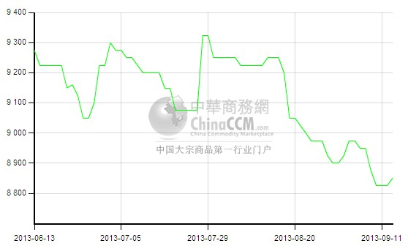

3、国际正丁醇市场情况

3.1、欧美亚正丁醇市场收盘价格
产品 | 地区 | 价格类型 | 9月13日 | 9月6日 | 单 位
正丁醇 | 中国 | CFR | 1214-1216 | 1239-1241 | 美元/吨
正丁醇 | 东南亚 | CFR | 1244-1246 | 1269-1271 | 美元/吨
正丁醇 | 西北欧 | FOB | 1371-1376 | 1350-1355 | 美元/吨
正丁醇 | 西北欧 | FD | 1060-1065 | 1060-1065 | 欧元/吨
正丁醇 | 美国海湾 | FOB | 1815.00-1825.00 | 1815.00-1825.00 | 美元/吨
正丁醇 | 美国海湾 | DLVD/FOB | 98.50-99.50 | 98.50-99.50 | 美分/磅

三、本周辛醇市场报告

1、国内辛醇市场情况

1.1、本周部分辛醇厂家价格表
日期 | 齐鲁石化 | 吉林石化 | 大庆石化 | 山东利华益 | 天津碱厂 | 山东建兰化工
2013-9-13 | 10100-10200 | 9900-10050 | 9900-10050 | 10100-10200 | 10100-10200 | 10100-10200
2013-9-6 | 10100-10200 | 9900-10050 | 9900-10050 | 10100-10200 | 10100-10200 | 10100-10200
涨跌 | 0 | 0 | 0 | 0 | 0 | 0

1.2、本周辛醇国内行情
本周国内辛醇市场价格变化不大，丙烯市场表现坚挺，同时山东有工厂月底有检修计划，此消息提振市场心态，贸易商意向挺价销售，但下游成交跟进仍然不足，市场整体成交一般。
江苏辛醇市场本周价格持稳，下游DOP市场本周整体平淡，工厂开工低位，对原料采购意向不足，辛醇市场价格在10600-10650元/吨附近，高位成交稍困难。
山东辛醇市场周中稍好转，山东建兰化工辛醇装置有检修计划，部分贸易商意向拉涨价格，市场报价10300-10350元/吨，实际商谈10250-10300元/吨附近，低端价格有小幅上扬。
随着天气转凉，DOP下游塑料制品等开工有望提升，DOP工厂整体开工率也可能会有提升，同时当前辛醇港口库存偏低，山东建兰也有检修计划，短期内工厂库存压力不大。但南京惠生已经投产，当前虽外销量少，但后续市场国产货供应将有所增加，市场心态受到影响。临近十一假期，部分下游工厂有备货计划，在短期供应偏紧的情况下，预计下周辛醇市场有稳中走坚可能。

2、华东辛醇市场价格走势图
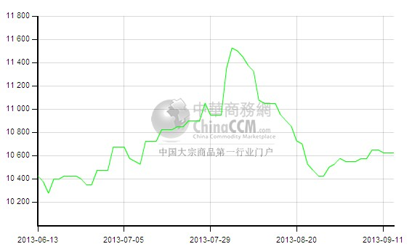

3、国际辛醇市场情况。

3.1、本周欧美亚辛醇市场收盘价
产品 | 地区 | 价格类型 | 9月13日 | 9月6日 | 单 位
辛醇 | 中国 | CFR | 1414-1416 | 1439-1441 | 美元/吨
辛醇 | 东南亚 | CFR | 1434-1436 | 1459-1461 | 美元/吨
辛醇 | 西北欧 | FOB | 1651-1656 | 1639-1644 | 美元/吨
辛醇 | 西北欧 | FD | 1360-1365 | 1360-1365 | 欧元/吨
辛醇 | 美国海湾 | FOB | 1905.00-1915.00 | 1905.00-1915.00 | 美元/吨
辛醇 | 美国海湾 | DLVD/FOB | 100.50-101.50 | 99.50-100.50 | 美分/磅

四、本周苯酐市场

1、国内市场情况

1.1、本周苯酐市场价格表
日期 | 华南地区 | 华东地区 | 华北地区
2013-9-13 | 10700-10800 | 10500-10550 | 10500-10550
2013-9-6 | 10700-10800 | 10550-10600 | 10500-10550
较上周 | 0 | -50 | 0

1.2、本周苯酐华东市场价格走势图
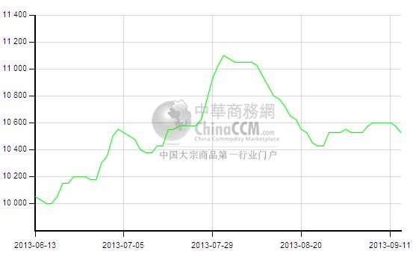

1.3、苯酐市场国内动态及下周预测
本周国内苯酐市场价格变化不大，工厂报价普遍持稳，整体成交仍显一般。
华东苯酐市场本周价格平稳维持，工厂开工不高，库存普遍在低位，市场报价水平在10600-10650元/吨附近，周中参考商谈价格仍在10500-10600元/吨，成交不畅，周末市场商谈重心稍有下滑，价格在10500-10550元/吨附近。
华北及山东苯酐工厂表现平稳，工厂报价在10550-10600元/吨，参考商谈价格在10500-10550元/吨，成交一般。
华南苯酐市场表现平静，市场报价在10800元/吨附近送到，参考商谈价格在10700元/吨附近。
当前邻苯市场价格弱势盘稳，苯酐持货商及工厂普遍观望市场，下游DOP开工仍在低位，DOP当前售价仍处于成本线附近，工厂生产积极性不强。苯酐工厂负荷不高，常州新日化学苯酐一套苯酐装置停车中。国内苯酐市场现呈现出供需两淡的特点，无明显利好支撑，预计下周市场继续平稳运行可能性较大。

2. 本周欧美亚苯酐市场现货价格
产品 | 地区 | 价格类型 | 9月13日 | 9月6日 | 单 位
苯酐 | 中国 | CFR | 1409-1411 | 1424-1426 | 美元/吨
苯酐 | 东南亚 | CFR | 1439-1441 | 1454-1456 | 美元/吨
苯酐 | 西北欧 | FOB | 1544-1549 | 1502-1507 | 美元/吨
苯酐 | 西北欧 | FD | 1190-1195 | 1175-1180 | 欧元/吨
苯酐 | 美国海湾 | DLVD/FOB | 78.00-79.00 | 78.00-79.00 | 美分/磅

五、本周DOP市场

1、国内DOP市场情况

1.1本周DOP市场价格表（单位：元/吨）
日期 | 华南地区 | 华东地区 | 华北地区
2013-9-13 | 11600-11650 | 11450-11500 | 11200-11300
2013-9-6 | 11600-11650 | 11400-11500 | 11200-11300
较上周 | 0 | 25 | 0

1.2．华东DOP市场价格走势图
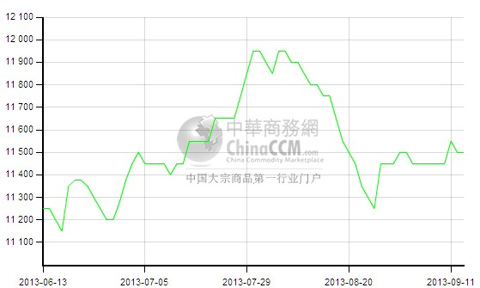

1.3．本周DOP国内市场情况
本周国内DOP市场价格小幅波动，原料辛醇、苯酐价格稍显坚挺，DOP持货商周中试探性拉涨价格，但下游跟进不足，成交平淡，周末市场表现僵持。
华东DOP市场窄幅整理，市场观望较多，江苏DOP工厂周中报价涨至11600元/吨，成交可谈，周末市场表现平淡，成交价格又有所走软，市场价格在11500元/吨附近，宁波DOP工厂普遍负荷偏低，周中报价普遍小涨至11600元/吨，参考商谈在11500元/吨，周末成交僵持。
华北及山东DOP市场本周表现平静，销售仍显一般，市场报价在11300-11400元/吨，参考商谈价格在11200-11300元/吨附近。
华南DOP市场气氛平静，工厂报价水平在11700元/吨附近，下游采购意向不强，参考商谈价格在11600-11700元/吨附近。
随着天气转凉，PVC软制品等开工可能增加，同时随着十一假期的临近，DOP部分下游工厂有备货的可能，但当前市场仍无明显利好，市场拉涨难度较大，下周国内DOP市场平稳运行可能性较大。

2．本周欧美亚DOP市场现货价格
产品 | 地区 | 价格类型 | 9月13日 | 9月6日 | 单 位
DOP | 中国 | CFR | 1589-1591 | 1599-1601 | 美元/吨
DOP | 东南亚 | CFR | 1624-1626 | 1634-1636 | 美元/吨
DOP | 西北欧 | FOB | 1877-1882 | 1862-1867 | 美元/吨
DOP | 西北欧 | FD | 1440-1450 | 1445-1450 | 欧元/吨
DOP | 美国海湾 | FOB | 102.50-103.50 | 102.50-103.50 | 美元/吨
DOP | 美国海湾 | DLVD/FOB | --- | --- | 美分/磅

更多精彩敬请关注：中华商务网
返回本期目录

